我与海棠的故事
高三五班 刘博涵
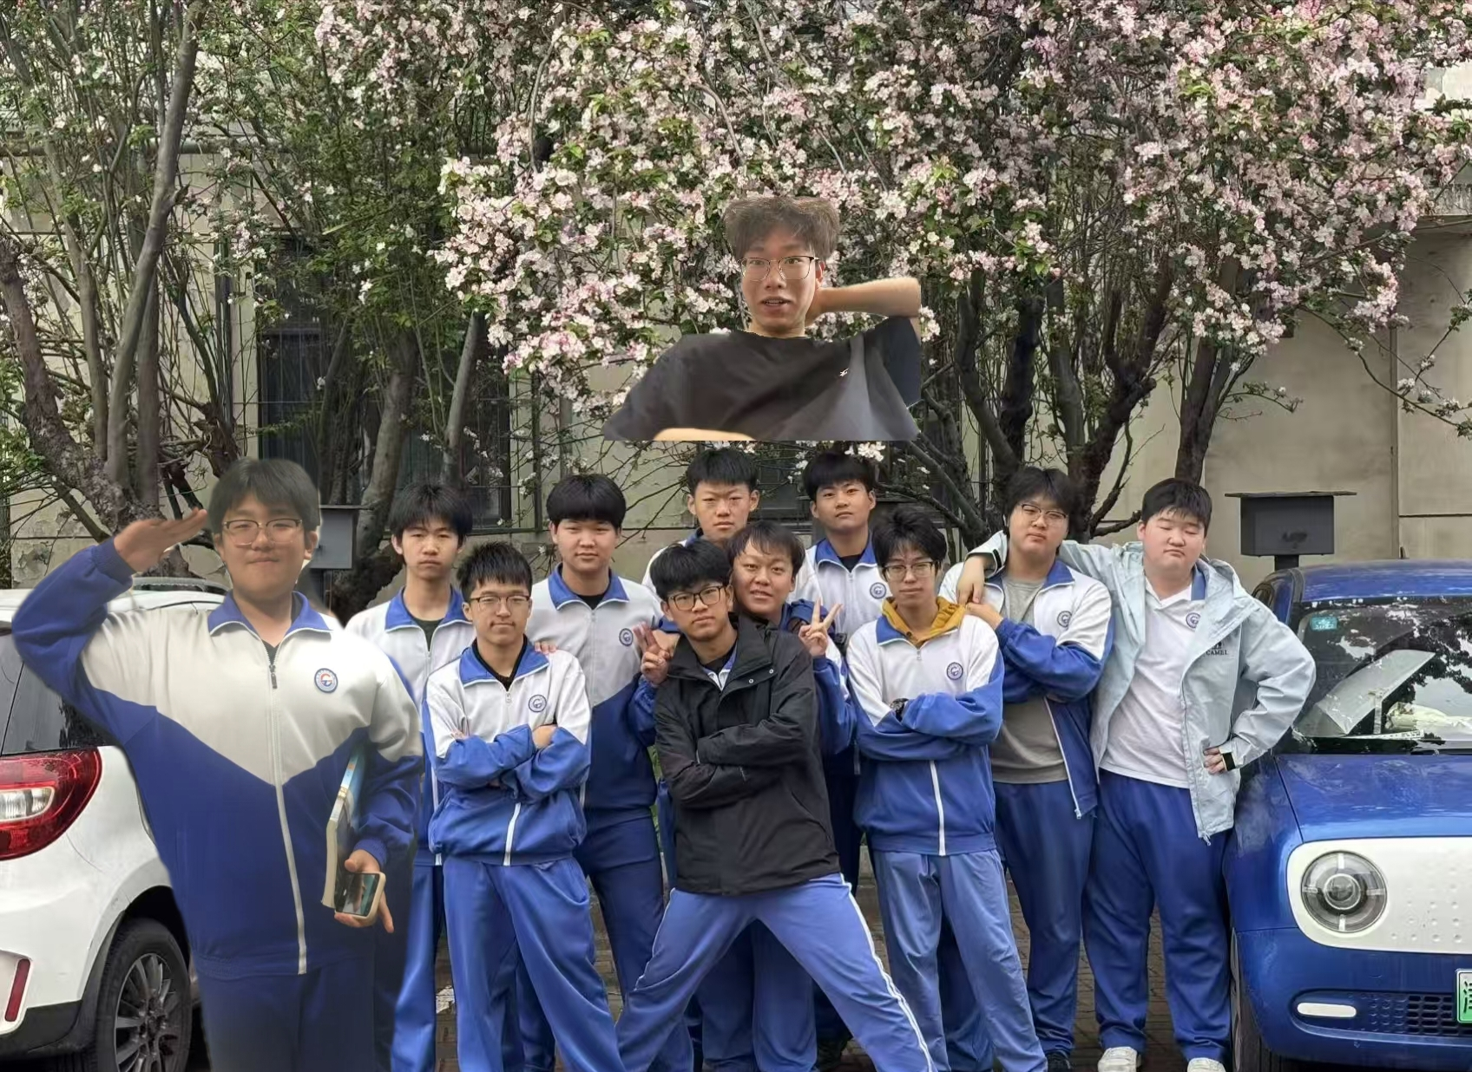
风掠过枝头时，粉白的花瓣簌簌飘落，像一场温柔的暮春雨，也像一段被时光珍藏的旧梦。于我而言，海常从不是寻常的花木，它是刻在岁月里的印记，每一朵花都藏一段独属于我与钢管的故事。去年这个时候正值足球联赛开幕，我们积累了高一的经验以及作为高二学长的底气，铆足了劲要在绿商场上拼出成绩，尽管过程艰辛，但我们还是证明了自己，记得最后一场比赛，点球大战我们刚开始1-3落后，最后稳住心态4-3逆转了比赛，海棠花瓣被风卷着，那一天，海棠的香混着青草的气成了青音里最鲜活的味道，尽管最后我们只得了第五名，但是为了争一个球拼到受伤，还是在关键时候出现的大心脏，过程的每分每秒都何足珍贵，遗憾的事太多了，所以没关系的，我们尽力就好，不论成功与否，只要用尽全力拼搏过，那就值得肯定。我与海棠的故事，从来不是一个人的故事，他是钢中校园里，一群少年与花的约定，是绿茵场上永不褪色的回忆，是刻在青春里，永远鲜活的印记。

